ОПИСАНИЕ МЕСТОПОЛОЖЕНИЯ ГРАНИЦ

Публичный сервитут под объект: «Строительство ВЛЗ-10 кВ от ВЛ-10 кВ Рудянский. ТП-10/0,4 кВ. ВЛИ-0,4 кВ
(электроснабжение жилого дома, находящегося по адресу: Свердловская область, ГО Сухой Лог, с. Рудянское, ул. Калинина, д. № 53)»
(наименование объекта, местоположение границ которого описано (далее - объект)
Раздел 1
 | Сведения об объекте
№п/п | Характеристики объекта | Описание характеристик
1 | 2 | 3
1 | Местоположение объекта | Свердловская область, Сухоложский р-н, Рудянское с
2 | Площадь объекта ± величина погрешности определения площади (P ± ∆P), м² | 180 ± 5
3 | Иные характеристики объекта | 1. Публичный сервитут устанавливается в целях размещения объекта электросетевого хозяйства «Строительство ВЛЗ-10 кВ от ВЛ-10 кВ Рудянский. ТП-10/0,4 кВ. ВЛИ-0,4 кВ (электроснабжение жилого дома, находящегося по адресу: Свердловская область, ГО Сухой Лог, с. Рудянское, ул. Калинина, д. № 53)»
Раздел 2
 | Сведения о местоположении границ объекта
 | 1. Система координат МСК-66, зона 1
 | 2. Сведения о характерных точках границ объекта
Обозначение характерных точек границ | Координаты, м |  | Метод определения координат характерной  точки |  | Средняя квадратическая погрешность положения  характерной точки (Mt),  м |  | Описание обозначения точки на местности (при наличии)
 | X | Y
1 | 2 | 3 | 4 |  | 5 |  | 6
- | - | - | - |  | - |  | -
 | 3. Сведения о характерных точках части (частей) границы объекта
Обозначение характерных  точек части границы | Координаты, м |  |  | Метод определения координат характерной точки |  | Средняя квадратическая  погрешность положения  характерной точки (Mt), м |  | Описание обозначения точки  на местности (при наличии)
 | X | Y
1 | 2 | 3 |  | 4 |  | 5 |  | 6
Часть №1
1 | 408631.93 | 1615708.23 |  | Метод спутниковых геодезических измерений (определений) |  | 0.1 |  | -
2 | 408631.27 | 1615702.55 |  | Метод спутниковых геодезических измерений (определений) |  | 0.1 |  | -
3 | 408636.05 | 1615701.66 |  | Метод спутниковых геодезических измерений (определений) |  | 0.1 |  | -
4 | 408636.27 | 1615702.55 |  | Метод спутниковых геодезических измерений (определений) |  | 0.1 |  | -
5 | 408632.82 | 1615708.00 |  | Метод спутниковых геодезических измерений (определений) |  | 0.1 |  | -
1 | 408631.93 | 1615708.23 |  | Метод спутниковых геодезических измерений (определений) |  | 0.1 |  | -
Часть №2
6 | 408681.97 | 1615728.46 |  | Метод спутниковых геодезических измерений (определений) |  | 0.1 |  | -
7 | 408676.97 | 1615726.35 |  | Метод спутниковых геодезических измерений (определений) |  | 0.1 |  | -
8 | 408677.41 | 1615725.46 |  | Метод спутниковых геодезических измерений (определений) |  | 0.1 |  | -
9 | 408682.42 | 1615727.57 |  | Метод спутниковых геодезических измерений (определений) |  | 0.1 |  | -

3. Сведения о характерных точках части (частей) границы объекта
Обозначение характерных  точек части границы | Координаты, м |  | Метод определения координат характерной точки | Средняя квадратическая  погрешность положения  характерной точки (Mt), м | Описание обозначения точки  на местности (при наличии)
 | X | Y
6 | 408681.97 | 1615728.46 | Метод спутниковых геодезических измерений (определений) | 0.1 | -
Часть №3
10 | 408719.67 | 1615748.14 | Метод спутниковых геодезических измерений (определений) | 0.1 | -
11 | 408718.78 | 1615747.70 | Метод спутниковых геодезических измерений (определений) | 0.1 | -
12 | 408720.78 | 1615742.70 | Метод спутниковых геодезических измерений (определений) | 0.1 | -
13 | 408721.67 | 1615743.14 | Метод спутниковых геодезических измерений (определений) | 0.1 | -
10 | 408719.67 | 1615748.14 | Метод спутниковых геодезических измерений (определений) | 0.1 | -
Часть №4
14 | 409399.05 | 1615995.46 | Метод спутниковых геодезических измерений (определений) | 0.1 | -
15 | 409398.12 | 1615995.09 | Метод спутниковых геодезических измерений (определений) | 0.1 | -
16 | 409398.49 | 1615994.16 | Метод спутниковых геодезических измерений (определений) | 0.1 | -
17 | 409399.42 | 1615994.53 | Метод спутниковых геодезических измерений (определений) | 0.1 | -
14 | 409399.05 | 1615995.46 | Метод спутниковых геодезических измерений (определений) | 0.1 | -
Часть №5
18 | 409407.06 | 1615974.01 | Метод спутниковых геодезических измерений (определений) | 0.1 | -
19 | 409406.13 | 1615973.62 | Метод спутниковых геодезических измерений (определений) | 0.1 | -
20 | 409406.52 | 1615972.69 | Метод спутниковых геодезических измерений (определений) | 0.1 | -
21 | 409407.45 | 1615973.08 | Метод спутниковых геодезических измерений (определений) | 0.1 | -
18 | 409407.06 | 1615974.01 | Метод спутниковых геодезических измерений (определений) | 0.1 | -
Часть №6
22 | 409525.10 | 1615943.17 | Метод спутниковых геодезических измерений (определений) | 0.1 | -
23 | 409525.05 | 1615942.16 | Метод спутниковых геодезических измерений (определений) | 0.1 | -
24 | 409526.06 | 1615942.11 | Метод спутниковых геодезических измерений (определений) | 0.1 | -
25 | 409526.11 | 1615943.12 | Метод спутниковых геодезических измерений (определений) | 0.1 | -
22 | 409525.10 | 1615943.17 | Метод спутниковых геодезических измерений (определений) | 0.1 | -
Часть №7
26 | 409010.90 | 1615860.92 | Метод спутниковых геодезических измерений (определений) | 0.1 | -
27 | 409010.01 | 1615860.45 | Метод спутниковых геодезических измерений (определений) | 0.1 | -
28 | 409010.48 | 1615859.56 | Метод спутниковых геодезических измерений (определений) | 0.1 | -
29 | 409011.37 | 1615860.03 | Метод спутниковых геодезических измерений (определений) | 0.1 | -
26 | 409010.90 | 1615860.92 | Метод спутниковых геодезических измерений (определений) | 0.1 | -
Часть №8
30 | 408751.40 | 1615761.70 | Метод спутниковых геодезических измерений (определений) | 0.1 | -
31 | 408750.47 | 1615761.31 | Метод спутниковых геодезических измерений (определений) | 0.1 | -
32 | 408750.87 | 1615760.38 | Метод спутниковых геодезических измерений (определений) | 0.1 | -
33 | 408751.79 | 1615760.78 | Метод спутниковых геодезических | 0.1 | -

3. Сведения о характерных точках части (частей) границы объекта
Обозначение характерных  точек части границы | Координаты, м |  | Метод определения координат характерной точки | Средняя квадратическая  погрешность положения  характерной точки (Mt), м | Описание обозначения точки  на местности (при наличии)
 | X | Y
 |  |  | измерений (определений)
30 | 408751.40 | 1615761.70 | Метод спутниковых геодезических измерений (определений) | 0.1 | -
Часть №9
34 | 409101.99 | 1615917.87 | Метод спутниковых геодезических измерений (определений) | 0.1 | -
35 | 409101.22 | 1615917.22 | Метод спутниковых геодезических измерений (определений) | 0.1 | -
36 | 409101.87 | 1615916.45 | Метод спутниковых геодезических измерений (определений) | 0.1 | -
37 | 409102.64 | 1615917.10 | Метод спутниковых геодезических измерений (определений) | 0.1 | -
34 | 409101.99 | 1615917.87 | Метод спутниковых геодезических измерений (определений) | 0.1 | -
Часть №10
38 | 409559.70 | 1615938.91 | Метод спутниковых геодезических измерений (определений) | 0.1 | -
39 | 409559.62 | 1615937.91 | Метод спутниковых геодезических измерений (определений) | 0.1 | -
40 | 409560.63 | 1615937.83 | Метод спутниковых геодезических измерений (определений) | 0.1 | -
41 | 409560.70 | 1615938.83 | Метод спутниковых геодезических измерений (определений) | 0.1 | -
38 | 409559.70 | 1615938.91 | Метод спутниковых геодезических измерений (определений) | 0.1 | -
Часть №11
42 | 408789.58 | 1615777.98 | Метод спутниковых геодезических измерений (определений) | 0.1 | -
43 | 408788.68 | 1615777.54 | Метод спутниковых геодезических измерений (определений) | 0.1 | -
44 | 408789.11 | 1615776.64 | Метод спутниковых геодезических измерений (определений) | 0.1 | -
45 | 408790.02 | 1615777.07 | Метод спутниковых геодезических измерений (определений) | 0.1 | -
42 | 408789.58 | 1615777.98 | Метод спутниковых геодезических измерений (определений) | 0.1 | -
Часть №12
46 | 409593.39 | 1615934.64 | Метод спутниковых геодезических измерений (определений) | 0.1 | -
47 | 409593.29 | 1615933.64 | Метод спутниковых геодезических измерений (определений) | 0.1 | -
48 | 409594.29 | 1615933.54 | Метод спутниковых геодезических измерений (определений) | 0.1 | -
49 | 409594.39 | 1615934.54 | Метод спутниковых геодезических измерений (определений) | 0.1 | -
46 | 409593.39 | 1615934.64 | Метод спутниковых геодезических измерений (определений) | 0.1 | -
Часть №13
50 | 409133.09 | 1615942.66 | Метод спутниковых геодезических измерений (определений) | 0.1 | -
51 | 409132.32 | 1615942.01 | Метод спутниковых геодезических измерений (определений) | 0.1 | -
52 | 409132.97 | 1615941.24 | Метод спутниковых геодезических измерений (определений) | 0.1 | -
53 | 409133.74 | 1615941.89 | Метод спутниковых геодезических измерений (определений) | 0.1 | -
50 | 409133.09 | 1615942.66 | Метод спутниковых геодезических измерений (определений) | 0.1 | -
Часть №14
54 | 408938.68 | 1615825.25 | Метод спутниковых геодезических измерений (определений) | 0.1 | -
55 | 408937.81 | 1615824.74 | Метод спутниковых геодезических измерений (определений) | 0.1 | -
56 | 408938.32 | 1615823.87 | Метод спутниковых геодезических измерений (определений) | 0.1 | -

3. Сведения о характерных точках части (частей) границы объекта
Обозначение характерных  точек части границы | Координаты, м |  | Метод определения координат характерной точки | Средняя квадратическая  погрешность положения  характерной точки (Mt), м | Описание обозначения точки  на местности (при наличии)
 | X | Y
57 | 408939.19 | 1615824.38 | Метод спутниковых геодезических измерений (определений) | 0.1 | -
54 | 408938.68 | 1615825.25 | Метод спутниковых геодезических измерений (определений) | 0.1 | -
Часть №15
58 | 408821.04 | 1615791.21 | Метод спутниковых геодезических измерений (определений) | 0.1 | -
59 | 408820.11 | 1615790.82 | Метод спутниковых геодезических измерений (определений) | 0.1 | -
60 | 408820.50 | 1615789.90 | Метод спутниковых геодезических измерений (определений) | 0.1 | -
61 | 408821.43 | 1615790.28 | Метод спутниковых геодезических измерений (определений) | 0.1 | -
58 | 408821.04 | 1615791.21 | Метод спутниковых геодезических измерений (определений) | 0.1 | -
Часть №16
62 | 408978.83 | 1615845.21 | Метод спутниковых геодезических измерений (определений) | 0.1 | -
63 | 408977.94 | 1615844.74 | Метод спутниковых геодезических измерений (определений) | 0.1 | -
64 | 408978.41 | 1615843.85 | Метод спутниковых геодезических измерений (определений) | 0.1 | -
65 | 408979.30 | 1615844.32 | Метод спутниковых геодезических измерений (определений) | 0.1 | -
62 | 408978.83 | 1615845.21 | Метод спутниковых геодезических измерений (определений) | 0.1 | -
Часть №17
66 | 409168.26 | 1615970.76 | Метод спутниковых геодезических измерений (определений) | 0.1 | -
67 | 409167.48 | 1615970.12 | Метод спутниковых геодезических измерений (определений) | 0.1 | -
68 | 409168.12 | 1615969.34 | Метод спутниковых геодезических измерений (определений) | 0.1 | -
69 | 409168.90 | 1615969.98 | Метод спутниковых геодезических измерений (определений) | 0.1 | -
66 | 409168.26 | 1615970.76 | Метод спутниковых геодезических измерений (определений) | 0.1 | -
Часть №18
70 | 409242.07 | 1616029.55 | Метод спутниковых геодезических измерений (определений) | 0.1 | -
71 | 409241.30 | 1616028.90 | Метод спутниковых геодезических измерений (определений) | 0.1 | -
72 | 409241.95 | 1616028.13 | Метод спутниковых геодезических измерений (определений) | 0.1 | -
73 | 409242.72 | 1616028.78 | Метод спутниковых геодезических измерений (определений) | 0.1 | -
70 | 409242.07 | 1616029.55 | Метод спутниковых геодезических измерений (определений) | 0.1 | -
Часть №19
74 | 409296.15 | 1616076.25 | Метод спутниковых геодезических измерений (определений) | 0.1 | -
75 | 409295.44 | 1616075.54 | Метод спутниковых геодезических измерений (определений) | 0.1 | -
76 | 409296.15 | 1616074.83 | Метод спутниковых геодезических измерений (определений) | 0.1 | -
77 | 409296.86 | 1616075.54 | Метод спутниковых геодезических измерений (определений) | 0.1 | -
74 | 409296.15 | 1616076.25 | Метод спутниковых геодезических измерений (определений) | 0.1 | -
Часть №20
78 | 409204.62 | 1615999.67 | Метод спутниковых геодезических измерений (определений) | 0.1 | -
79 | 409203.84 | 1615999.03 | Метод спутниковых геодезических измерений (определений) | 0.1 | -
80 | 409204.48 | 1615998.25 | Метод спутниковых геодезических | 0.1 | -

3. Сведения о характерных точках части (частей) границы объекта
Обозначение характерных  точек части границы | Координаты, м |  | Метод определения координат характерной точки | Средняя квадратическая  погрешность положения  характерной точки (Mt), м | Описание обозначения точки  на местности (при наличии)
 | X | Y
 |  |  | измерений (определений)
81 | 409205.26 | 1615998.89 | Метод спутниковых геодезических измерений (определений) | 0.1 | -
78 | 409204.62 | 1615999.67 | Метод спутниковых геодезических измерений (определений) | 0.1 | -
Часть №21
82 | 409355.52 | 1616086.64 | Метод спутниковых геодезических измерений (определений) | 0.1 | -
83 | 409354.72 | 1616086.04 | Метод спутниковых геодезических измерений (определений) | 0.1 | -
84 | 409355.32 | 1616085.24 | Метод спутниковых геодезических измерений (определений) | 0.1 | -
85 | 409356.12 | 1616085.84 | Метод спутниковых геодезических измерений (определений) | 0.1 | -
82 | 409355.52 | 1616086.64 | Метод спутниковых геодезических измерений (определений) | 0.1 | -
Часть №22
86 | 409314.01 | 1616093.91 | Метод спутниковых геодезических измерений (определений) | 0.1 | -
87 | 409313.30 | 1616093.20 | Метод спутниковых геодезических измерений (определений) | 0.1 | -
88 | 409314.01 | 1616092.49 | Метод спутниковых геодезических измерений (определений) | 0.1 | -
89 | 409314.72 | 1616093.20 | Метод спутниковых геодезических измерений (определений) | 0.1 | -
86 | 409314.01 | 1616093.91 | Метод спутниковых геодезических измерений (определений) | 0.1 | -
Часть №23
90 | 409387.65 | 1616026.45 | Метод спутниковых геодезических измерений (определений) | 0.1 | -
91 | 409386.73 | 1616026.06 | Метод спутниковых геодезических измерений (определений) | 0.1 | -
92 | 409387.12 | 1616025.14 | Метод спутниковых геодезических измерений (определений) | 0.1 | -
93 | 409388.04 | 1616025.53 | Метод спутниковых геодезических измерений (определений) | 0.1 | -
90 | 409387.65 | 1616026.45 | Метод спутниковых геодезических измерений (определений) | 0.1 | -
Часть №24
94 | 408865.67 | 1615810.19 | Метод спутниковых геодезических измерений (определений) | 0.1 | -
95 | 408864.78 | 1615809.97 | Метод спутниковых геодезических измерений (определений) | 0.1 | -
96 | 408866.22 | 1615804.52 | Метод спутниковых геодезических измерений (определений) | 0.1 | -
97 | 408867.11 | 1615804.74 | Метод спутниковых геодезических измерений (определений) | 0.1 | -
94 | 408865.67 | 1615810.19 | Метод спутниковых геодезических измерений (определений) | 0.1 | -
Часть №25
98 | 408903.36 | 1615811.97 | Метод спутниковых геодезических измерений (определений) | 0.1 | -
99 | 408902.47 | 1615811.97 | Метод спутниковых геодезических измерений (определений) | 0.1 | -
100 | 408902.58 | 1615806.74 | Метод спутниковых геодезических измерений (определений) | 0.1 | -
101 | 408907.92 | 1615806.74 | Метод спутниковых геодезических измерений (определений) | 0.1 | -
102 | 408907.92 | 1615807.86 | Метод спутниковых геодезических измерений (определений) | 0.1 | -
98 | 408903.36 | 1615811.97 | Метод спутниковых геодезических измерений (определений) | 0.1 | -
Часть №26
103 | 409061.59 | 1615889.47 | Метод спутниковых геодезических измерений (определений) | 0.1 | -

3. Сведения о характерных точках части (частей) границы объекта
Обозначение характерных  точек части границы | Координаты, м |  | Метод определения координат характерной точки | Средняя квадратическая  погрешность положения  характерной точки (Mt), м | Описание обозначения точки  на местности (при наличии)
 | X | Y
104 | 409060.70 | 1615889.03 | Метод спутниковых геодезических измерений (определений) | 0.1 | -
105 | 409062.37 | 1615884.80 | Метод спутниковых геодезических измерений (определений) | 0.1 | -
106 | 409067.15 | 1615887.03 | Метод спутниковых геодезических измерений (определений) | 0.1 | -
107 | 409066.71 | 1615887.92 | Метод спутниковых геодезических измерений (определений) | 0.1 | -
103 | 409061.59 | 1615889.47 | Метод спутниковых геодезических измерений (определений) | 0.1 | -
Часть №27
108 | 409275.08 | 1616061.38 | Метод спутниковых геодезических измерений (определений) | 0.1 | -
109 | 409274.42 | 1616060.71 | Метод спутниковых геодезических измерений (определений) | 0.1 | -
110 | 409274.53 | 1616054.93 | Метод спутниковых геодезических измерений (определений) | 0.1 | -
111 | 409275.20 | 1616054.26 | Метод спутниковых геодезических измерений (определений) | 0.1 | -
112 | 409278.70 | 1616057.66 | Метод спутниковых геодезических измерений (определений) | 0.1 | -
108 | 409275.08 | 1616061.38 | Метод спутниковых геодезических измерений (определений) | 0.1 | -
Часть №28
113 | 409335.80 | 1616114.98 | Метод спутниковых геодезических измерений (определений) | 0.1 | -
114 | 409332.02 | 1616110.97 | Метод спутниковых геодезических измерений (определений) | 0.1 | -
115 | 409332.68 | 1616110.31 | Метод спутниковых геодезических измерений (определений) | 0.1 | -
116 | 409338.80 | 1616110.64 | Метод спутниковых геодезических измерений (определений) | 0.1 | -
117 | 409339.47 | 1616111.31 | Метод спутниковых геодезических измерений (определений) | 0.1 | -
113 | 409335.80 | 1616114.98 | Метод спутниковых геодезических измерений (определений) | 0.1 | -
Часть №29
118 | 409376.61 | 1616054.93 | Метод спутниковых геодезических измерений (определений) | 0.1 | -
119 | 409372.38 | 1616051.26 | Метод спутниковых геодезических измерений (определений) | 0.1 | -
120 | 409373.05 | 1616050.59 | Метод спутниковых геодезических измерений (определений) | 0.1 | -
121 | 409378.94 | 1616050.59 | Метод спутниковых геодезических измерений (определений) | 0.1 | -
122 | 409379.61 | 1616051.26 | Метод спутниковых геодезических измерений (определений) | 0.1 | -
118 | 409376.61 | 1616054.93 | Метод спутниковых геодезических измерений (определений) | 0.1 | -
Часть №30
123 | 409416.19 | 1615956.30 | Метод спутниковых геодезических измерений (определений) | 0.1 | -
124 | 409411.08 | 1615954.86 | Метод спутниковых геодезических измерений (определений) | 0.1 | -
125 | 409410.63 | 1615953.97 | Метод спутниковых геодезических измерений (определений) | 0.1 | -
126 | 409414.86 | 1615951.74 | Метод спутниковых геодезических измерений (определений) | 0.1 | -
127 | 409417.08 | 1615955.86 | Метод спутниковых геодезических измерений (определений) | 0.1 | -
123 | 409416.19 | 1615956.30 | Метод спутниковых геодезических измерений (определений) | 0.1 | -
Часть №31
128 | 409449.77 | 1615943.96 | Метод спутниковых геодезических измерений (определений) | 0.1 | -
3. Сведения о характерных точках части (частей) границы объекта
Обозначение характерных  точек части границы | Координаты, м |  | Метод определения координат характерной точки | Средняя квадратическая  погрешность положения  характерной точки (Mt), м | Описание обозначения точки  на местности (при наличии)
 | X | Y
129 | 409449.55 | 1615943.07 | Метод спутниковых геодезических измерений (определений) | 0.1 | -
130 | 409452.55 | 1615942.62 | Метод спутниковых геодезических измерений (определений) | 0.1 | -
131 | 409452.77 | 1615943.51 | Метод спутниковых геодезических измерений (определений) | 0.1 | -
128 | 409449.77 | 1615943.96 | Метод спутниковых геодезических измерений (определений) | 0.1 | -
Часть №32
132 | 409479.57 | 1615937.40 | Метод спутниковых геодезических измерений (определений) | 0.1 | -
133 | 409479.35 | 1615936.51 | Метод спутниковых геодезических измерений (определений) | 0.1 | -
134 | 409483.69 | 1615935.40 | Метод спутниковых геодезических измерений (определений) | 0.1 | -
135 | 409483.91 | 1615936.29 | Метод спутниковых геодезических измерений (определений) | 0.1 | -
132 | 409479.57 | 1615937.40 | Метод спутниковых геодезических измерений (определений) | 0.1 | -
Часть №33
136 | 409493.81 | 1615941.40 | Метод спутниковых геодезических измерений (определений) | 0.1 | -
137 | 409490.36 | 1615941.29 | Метод спутниковых геодезических измерений (определений) | 0.1 | -
138 | 409490.36 | 1615940.18 | Метод спутниковых геодезических измерений (определений) | 0.1 | -
139 | 409493.81 | 1615940.29 | Метод спутниковых геодезических измерений (определений) | 0.1 | -
136 | 409493.81 | 1615941.40 | Метод спутниковых геодезических измерений (определений) | 0.1 | -
Часть №34
140 | 409489.47 | 1615932.84 | Метод спутниковых геодезических измерений (определений) | 0.1 | -
141 | 409489.36 | 1615936.00 | Метод спутниковых геодезических измерений (определений) | 0.1 | -
142 | 409487.24 | 1615935.95 | Метод спутниковых геодезических измерений (определений) | 0.1 | -
143 | 409487.24 | 1615932.84 | Метод спутниковых геодезических измерений (определений) | 0.1 | -
140 | 409489.47 | 1615932.84 | Метод спутниковых геодезических измерений (определений) | 0.1 | -
Часть №35
144 | 409629.64 | 1615929.21 | Метод спутниковых геодезических измерений (определений) | 0.1 | -
145 | 409629.74 | 1615930.09 | Метод спутниковых геодезических измерений (определений) | 0.1 | -
146 | 409625.02 | 1615930.50 | Метод спутниковых геодезических измерений (определений) | 0.1 | -
147 | 409625.02 | 1615929.61 | Метод спутниковых геодезических измерений (определений) | 0.1 | -
144 | 409629.64 | 1615929.21 | Метод спутниковых геодезических измерений (определений) | 0.1 | -

Раздел 3
 | Сведения о местоположении измененных (уточненных) границ объекта
 | 1. Система координат МСК-66, зона 1
 | 2. Сведения о характерных точках границ объекта
Обозначение характерных точек границ | Существующие координаты, м |  | Измененные  (уточненные) координаты, м |  | Метод определения координат  характерной точки | Средняя квадратическая  погрешность  положения  характерной точки  (Mt), м | Описание обозначения точки на  местности (при наличии)
 | X | Y | X | Y
1 | 2 | 3 | 4 | 5 | 6 | 7 | 8
- | - | - | - | - | - | - | -
 | 3. Сведения о характерных точках части (частей) границы объекта
Обозначение характерных  точек части границы | Существующие координаты, м |  | Измененные  (уточненные) координаты, м |  | Метод определения координат  характерной точки | Средняя квадратическая  погрешность  положения  характерной точки  (Mt), м | Описание обозначения точки на  местности (при наличии)
 | X | Y | X | Y
1 | 2 | 3 | 4 | 5 | 6 | 7 | 8
- | - | - | - | - | - | - | -

Обзорная схема границ ЗОУИТ
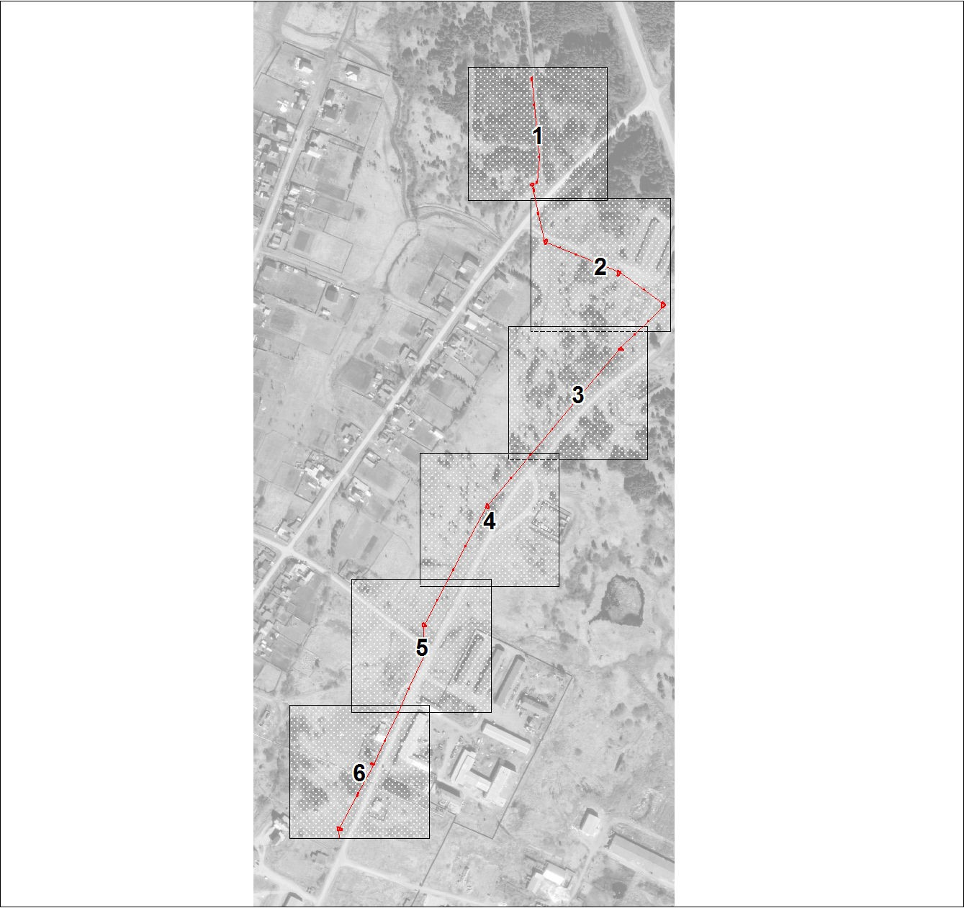
Масштаб 1:7474
Используемые условные знаки и обозначения:
Условные обозначения представлены на листе 10

Условные обозначения
Характерная точка границы объекта
Надписи номеров характерных точек границы объекта
Граница объекта
Часть границы, сведения ЕГРН о которой позволяют однозначно определить ее положение на местности
Надписи кадастрового номера земельного участка
Граница кадастрового квартала
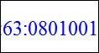
Обозначение кадастрового квартала

Выносной лист № 1
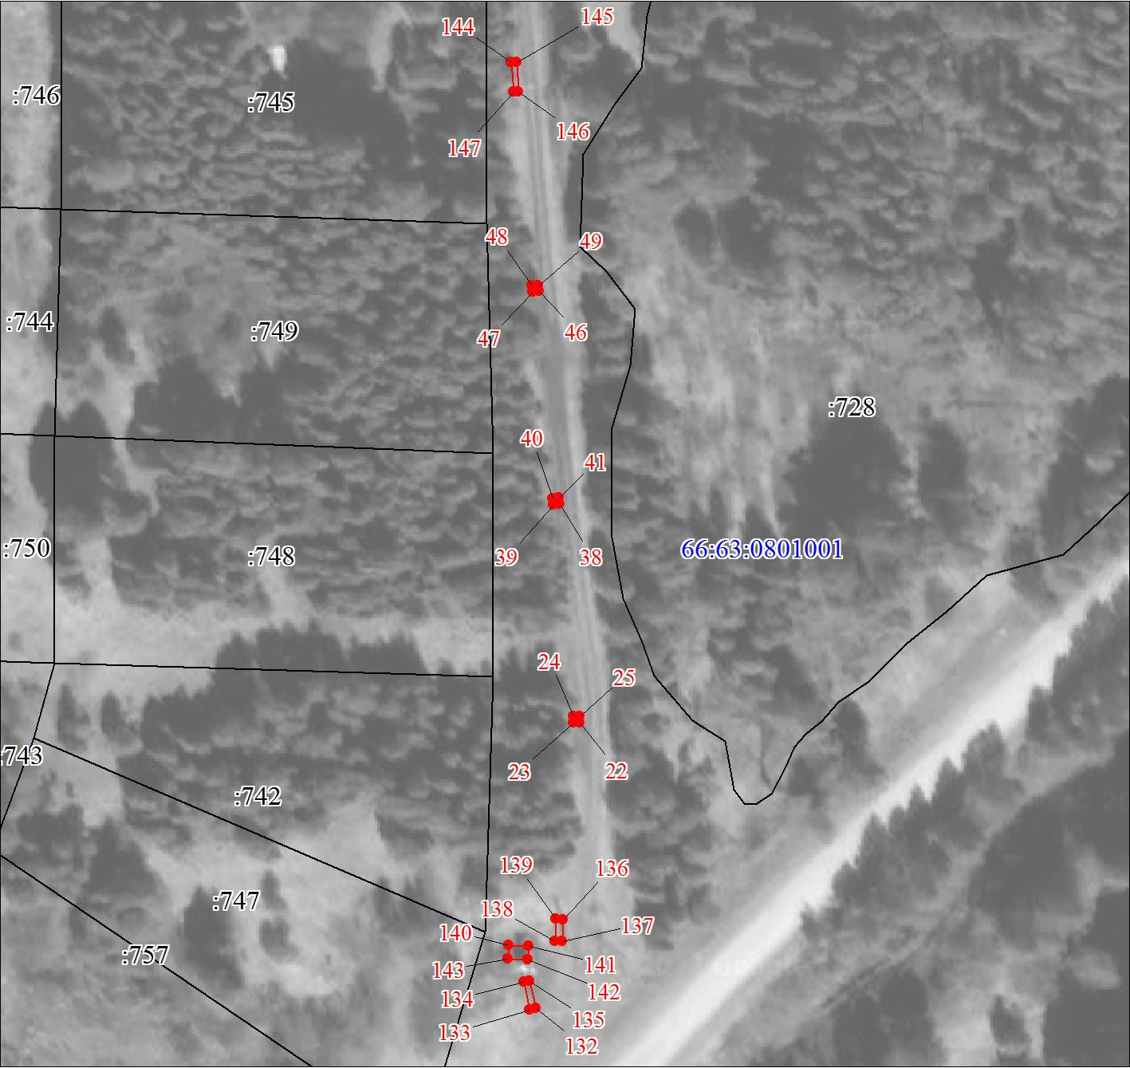
Масштаб 1:1000
Используемые условные знаки и обозначения:
Условные обозначения представлены на листе 10

Выносной лист № 2
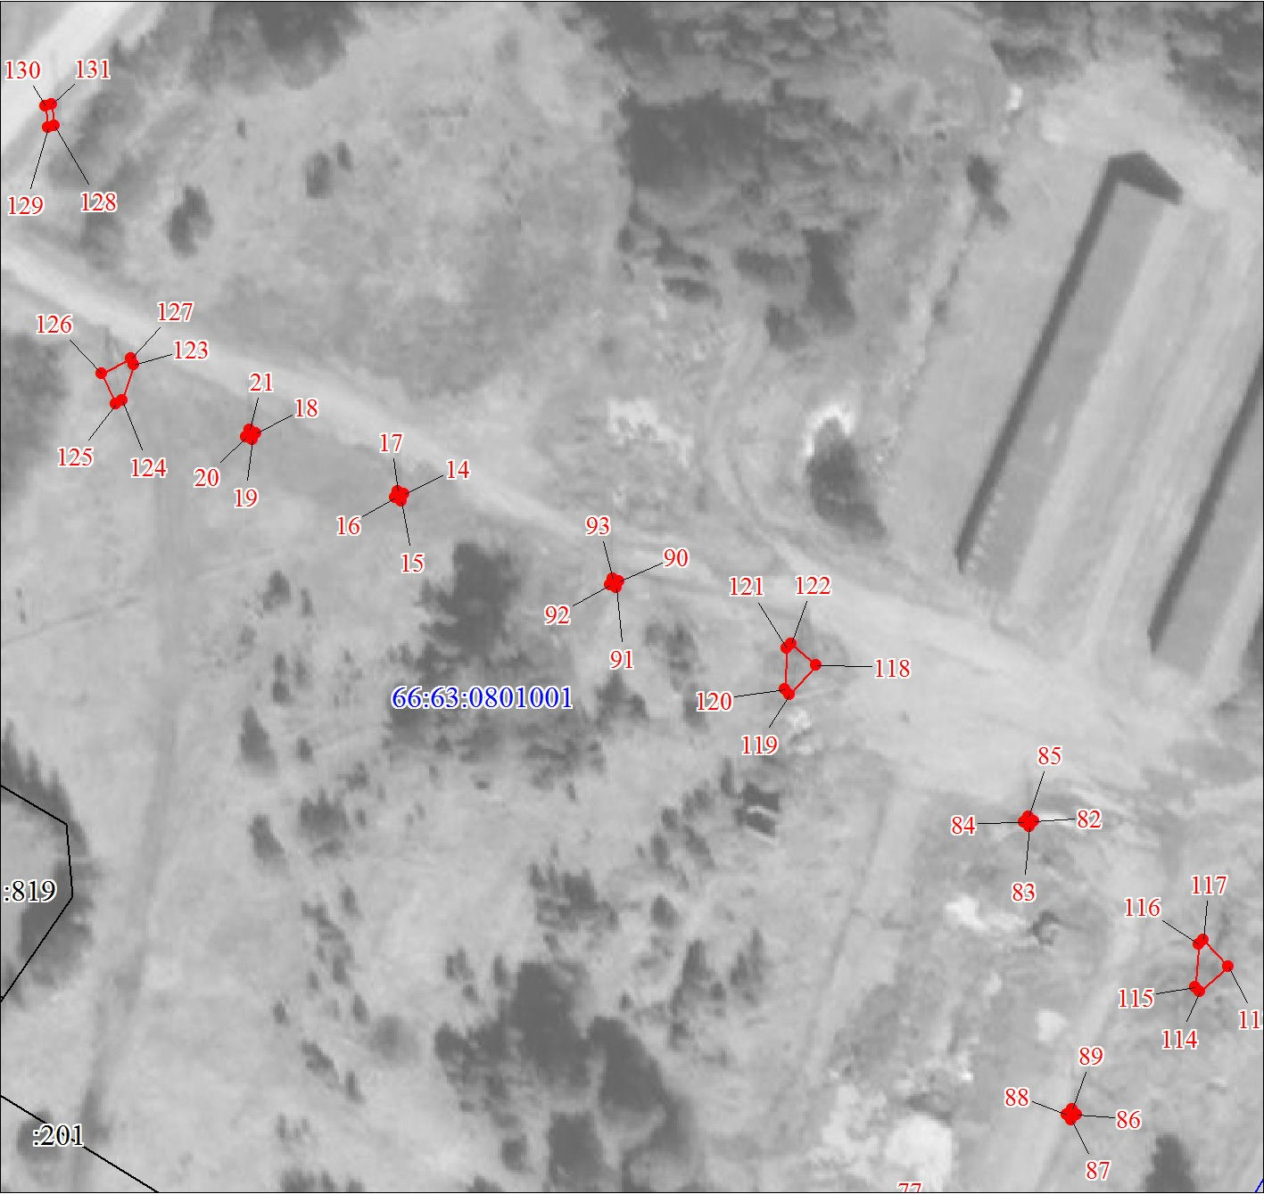
Масштаб 1:1000
Используемые условные знаки и обозначения:
Условные обозначения представлены на листе 10

Выносной лист № 3
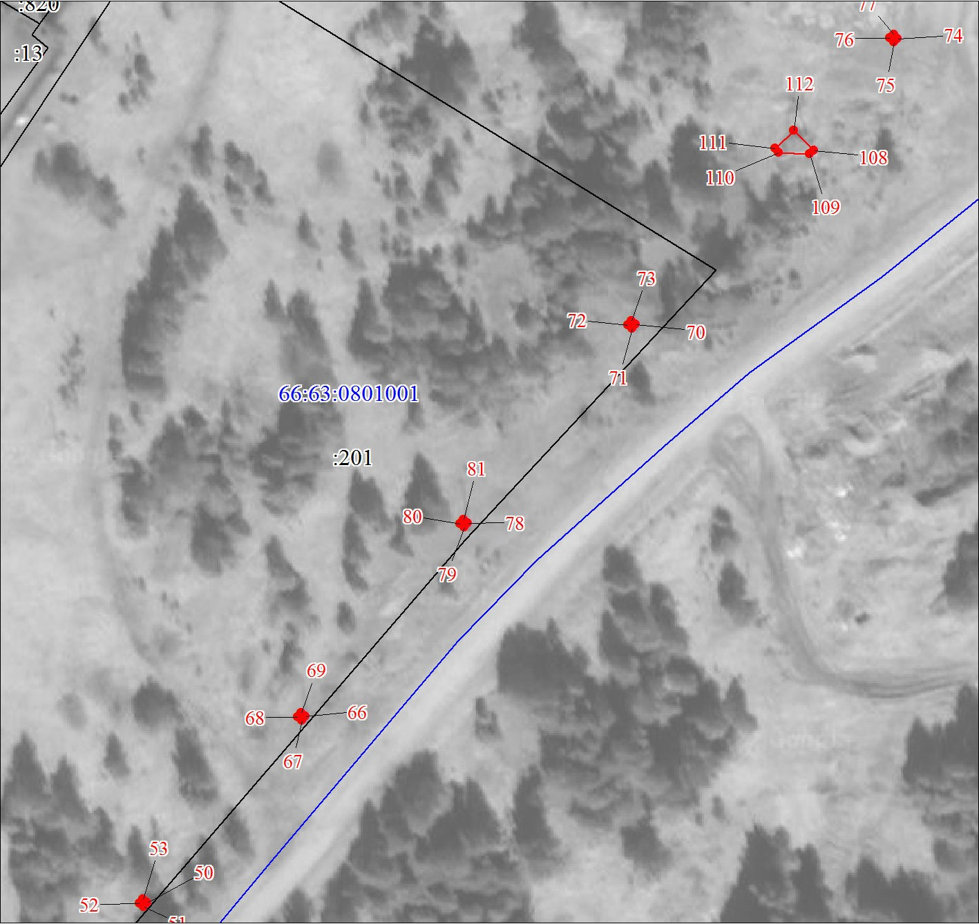
Масштаб 1:1000
Используемые условные знаки и обозначения:
Условные обозначения представлены на листе 10

Выносной лист № 4
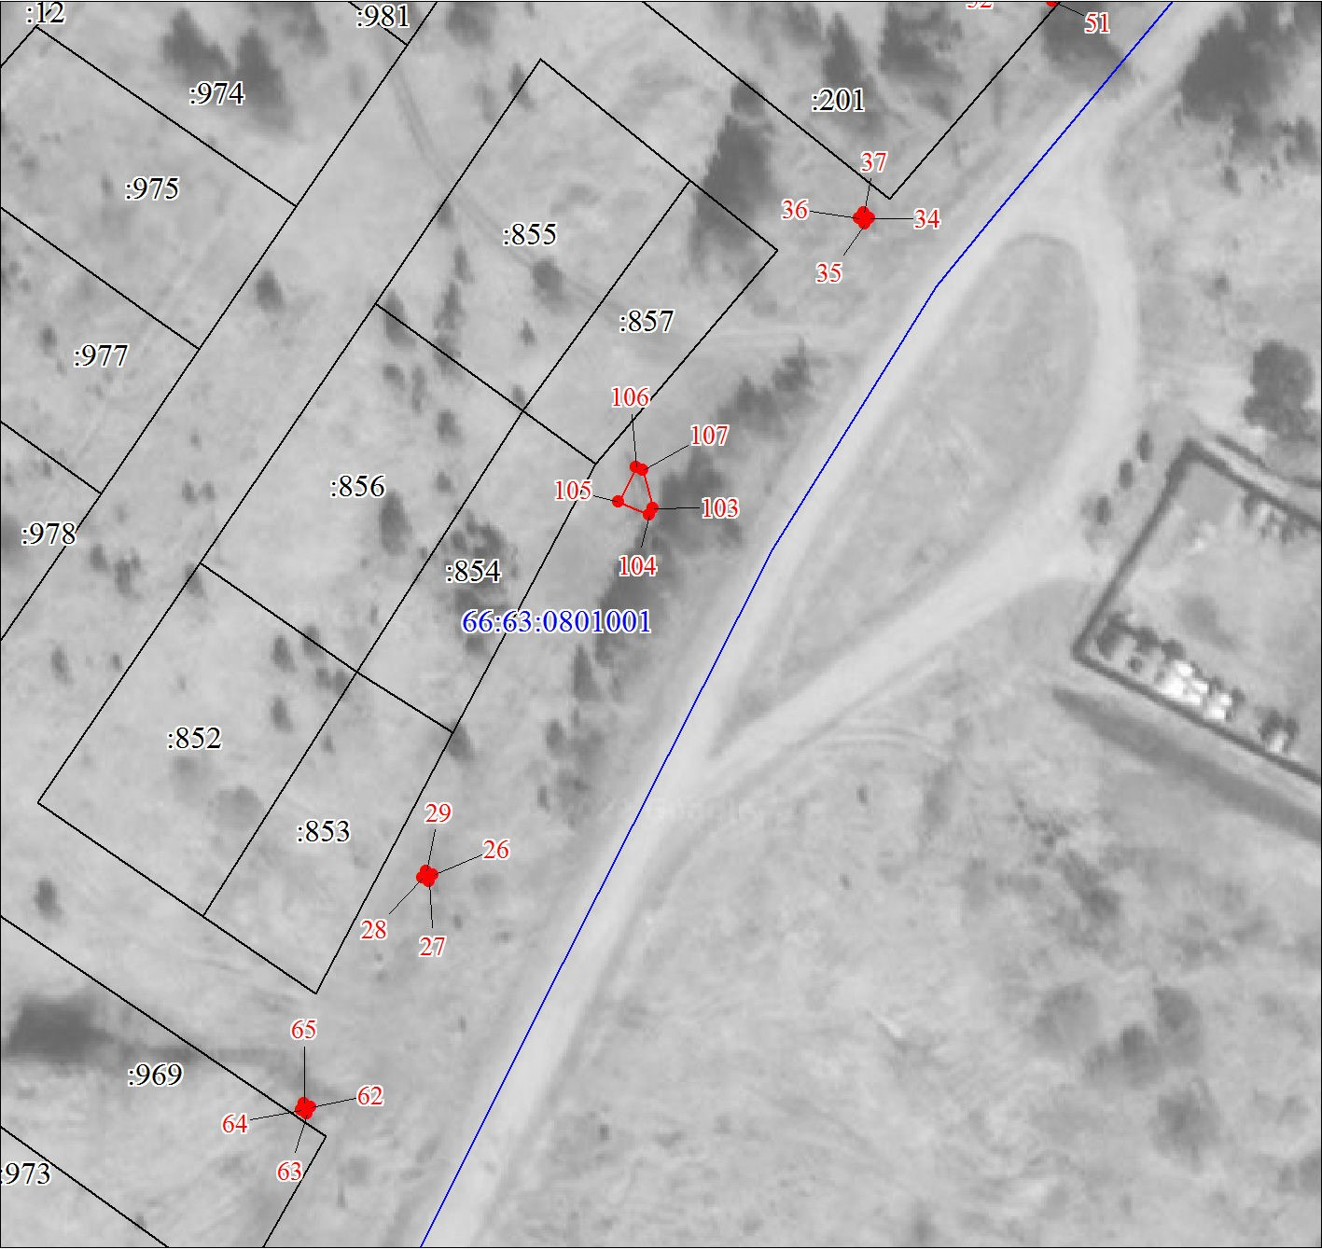
Масштаб 1:1000
Используемые условные знаки и обозначения:
Условные обозначения представлены на листе 10

Выносной лист № 5
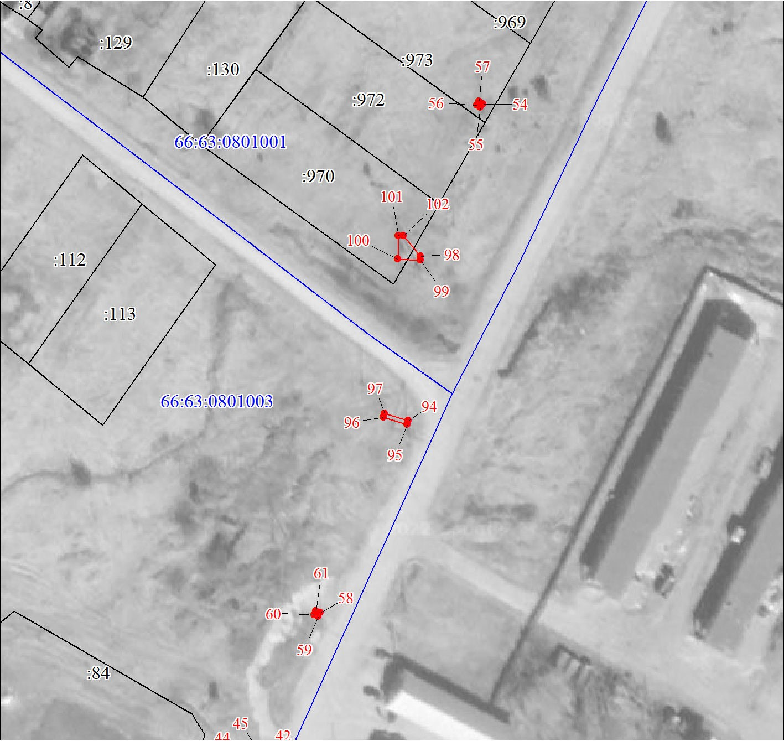
Масштаб 1:1000
Используемые условные знаки и обозначения:
Условные обозначения представлены на листе 10

Выносной лист № 6
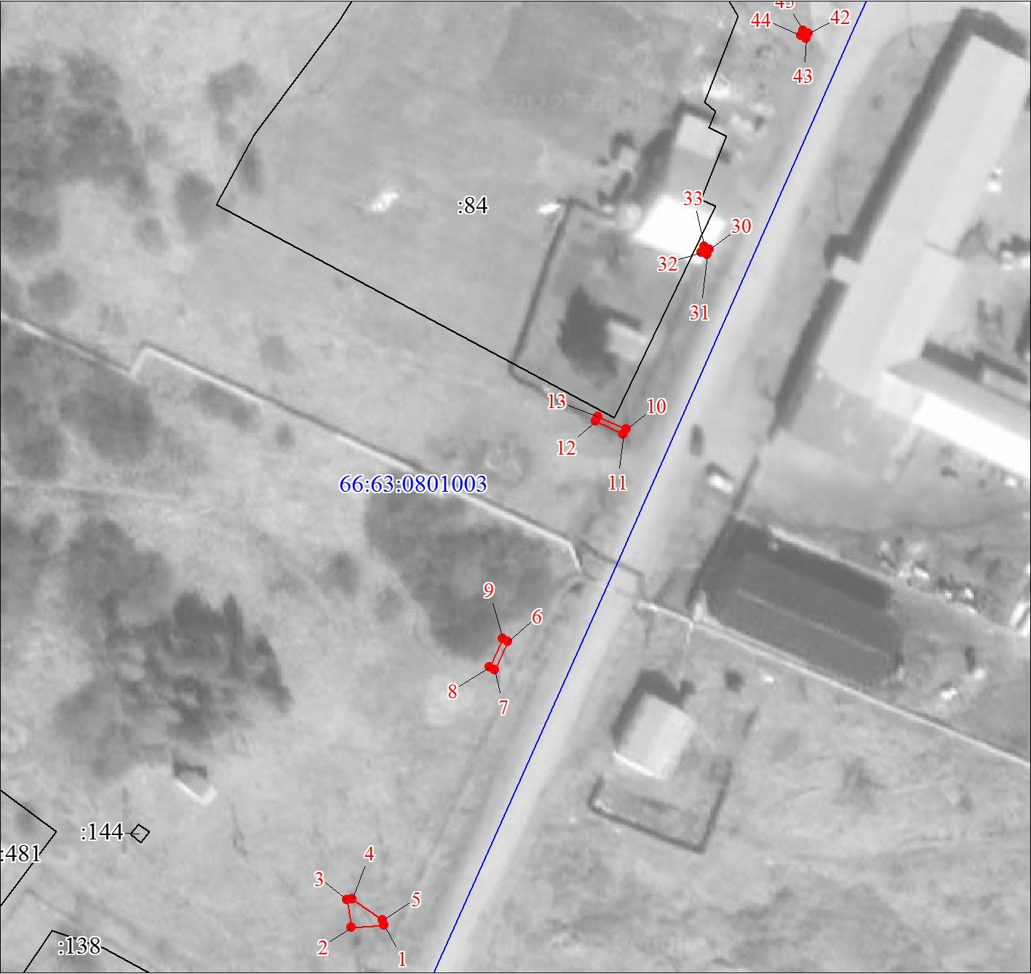
Масштаб 1:1000
Используемые условные знаки и обозначения:
Условные обозначения представлены на листе 10

 |  | Текстовое описание местоположения границ объекта
Прохождение границы |  | Описание прохождения границы
от точки | до точки
1 | 2 | 3
1 | 1 | -

